Приложение №2
к Договору безвозмездного оказания услуг
от «___» _______________ 2025 г. № ____
Сведения о поступивших в приют для животных
животных без владельцев и животных, от права собственности на которых владельцы отказались,
в информационно-телекоммуникационной сети «Интернет»

Фото | Дата отлова | Населенный пункт и адрес отлова | Вид,  пол,  порода | Прибли-зительный возраст | Окрас, характерис-тика волосяного покрова | Наличие ошейника (шлейки), одежды, клетки, переноски, иного транспор-тировоч-ного устройства | Особые отметины и приметы | Наличие / отсутст-вие стерили-зации / кастра-ции | Физическое состояние животного, особенности походки, передвижения, в том числе вследствие травм | Присвоенный идентификационный номер при маркировании  и чипировании | Дата и причина выбытия животного из приюта
1 | 2 | 3 | 4 | 5 | 6 | 7 | 8 | 9 | 10 | 11 | 12
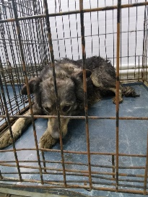 | 14.10.2025г. | Еманжелинский ГО, Гагарина 16 | Собака,  Сука,  б\п | 4г | Песочно-серый | Нет | Вес 30 кг; высота в холке 40 см | Нет | Удовлетворительное | Бирка №бн  Чип 643093330072673  Дело №470  Карточка учета № 1 | Пришел по агрессии
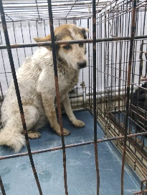 | 14.10.2025г. | Еманжелинский ГО, Ленина 17 | Собака,  Сука,  б\п | 9л | Бело-рыжий | Нет | Вес 29 кг; высота в холке 39 см | Нет | Удовлетворительное | Бирка №RU12ab2a120  Чип 643022946935151  Дело №470  Карточка учета № 2 | Пришел по агрессии
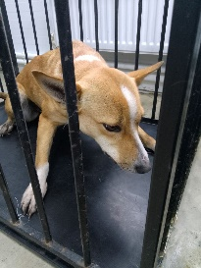 | 14.10.2025г. | Еманжелинский ГО, пер.Веселый 22 | Собака,  Сука,  б\п | 3г | рыжий | Нет | Вес 22 кг; высота в холке 37 см | Нет | Удовлетворительное | Бирка №RU15451b127  Чип 643020775429942  Дело №470  Карточка учета № 3

